_112_年度【教育部獎勵補助款/高教深耕計畫 (請擇一圈選) 】財產/非消耗品照片
財產編號：5001234A0001 | 財產編號：5001234A0002
項目名稱：印表機  彩色雷射印表機 | 項目名稱：印表機  彩色雷射印表機
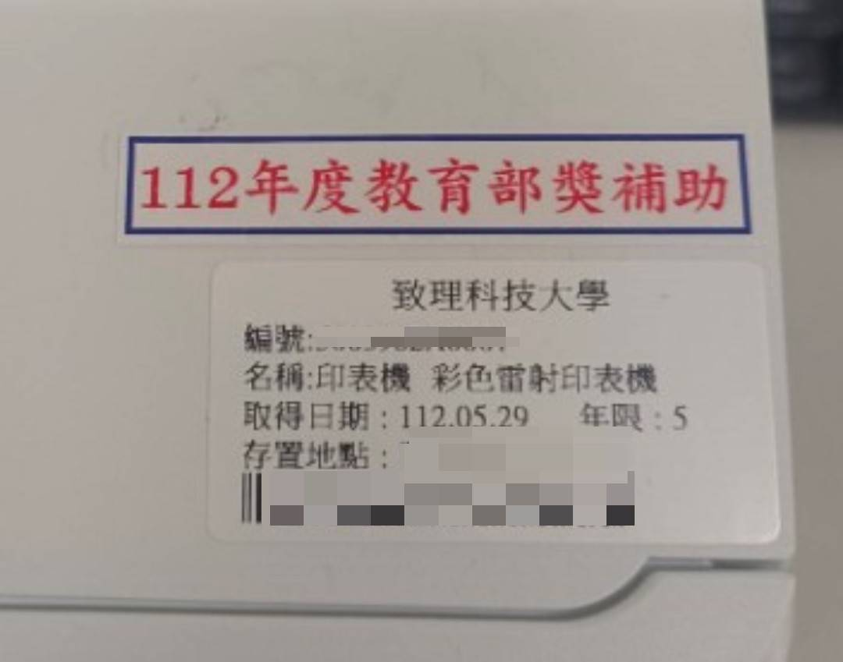設備照片(近照一張，請拍補款與財標)： | 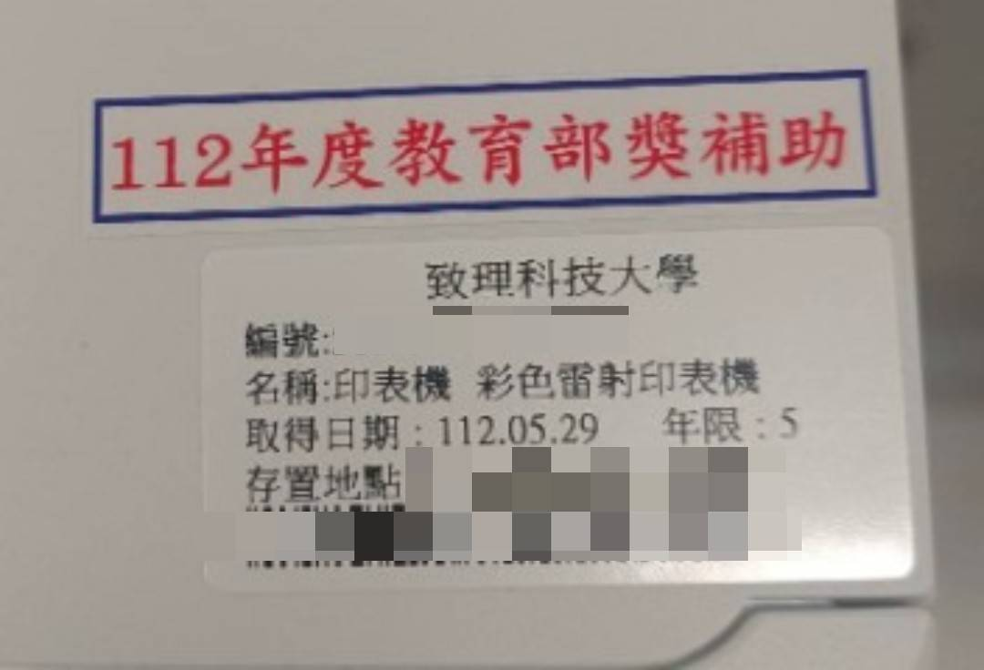設備照片(近照一張，請拍補款與財標)：
設備照片(遠照一張)：  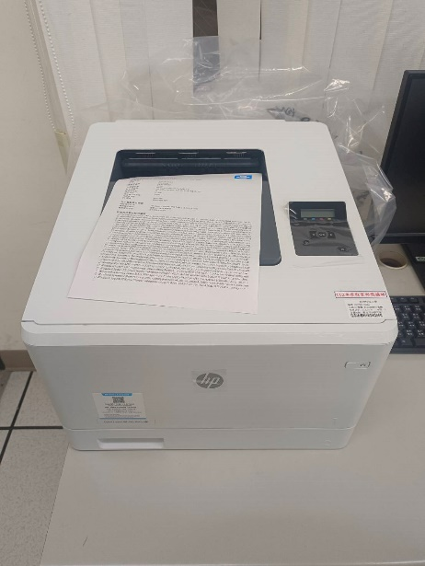 | 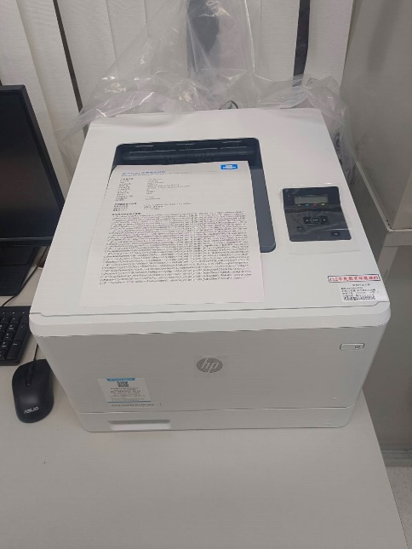  設備照片(遠照一張)：

